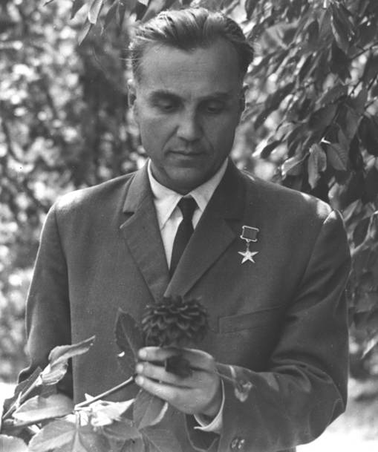

ГОДИНА СПІЛКУВАННЯ
ЛЮДИНА ЛЮБОВІ І ДОБРА

Нашу годину спілкування сьогодні присвячено українському письменнику, вченому, вчителю – В.Сухомлинському. Ми познайомимося з життям, творами великого українця.
Епіграф: Ми прийшли у світ, щоб жити,
Щоб сміятись і радіти
У довкіллі чарівнім
Всі на просторі зеленім.
Це життя, це справжня казка.
Ллється музика і сміх.
Ти ж, запам’ятай, будь ласка,
Неповторний серед всіх.
- Як ви розумієте останні рядки вірша?
Вступна бесіда
Бібліотекар . За легендою, коли народжується дитина, Бог запалює на небі зірку і посилає до дитини ангела - охоронителя. Уві сні ангел цілує дитину тричі: в чоло, щоб вона зростала розумною, в личко, щоб була красивою, в груди – аби здоров’я, любов та доброту вселити в її тіло, серце та душу. Але то легенда. Нема на світі двох однакових людей. Кожна людина - індивідуальність, особистість.
- Як ви розумієте слово особистість? (Відповіді).
Бібліотекар. «Людина народжується на світ не для того, щоб зникнути безвісною пилинкою. Людина народжується, щоб залишити по собі слід вічний.» Ці слова належать тому, хто все життя віддавав дітям.
Уявіть собі… Подвір’я школи. Стоїть учитель з учнями.
- Ходімо, діти, до школи, - сказав загадковим голосом учитель… і попрямував у сад. – Так наша школа буде тут, під голубим небом, на зеленій травичці, під гіллястою грушею.
Незвичайна школа, незвичайний вчитель.
- Хто ж учитель цієї незвичайної школи ? – запитаєте ви. (Бібліотекар показує портрет) А ім’я його Василь Олександрович Сухомлинський. Сьогодні ми поглибимо знання про життя і творчість цієї чудової людини.
Вправа «Добав речення»
Давайте пригадаємо, які твори Сухомлинського ви знаєте(учні називають твори В.Сухомлинського)

Сторінками біографії Василя Сухомлинського.(виступи учнів)
1 учень.Народився Василь Олександрович Сухомлинський 28 вересня 1918 р. в селі ВасилівкаОнуфріївського району Кіровоградської області (за тогочасним адміністративно-територіальним поділом — Василівська волость Олександрійського повіту Херсонської губернії) у незаможній селянській родині. Батько його, ОлександрОмелянович, працював за наймом як тесляр і столяр у поміщицьких економіях та заможних селянських господарствах. Брав участь у керівництві кооперацією та місцевим колгоспом, виступав у пресі як сількор, завідував колгоспною хатою-лабораторією, керував трудовим навчанням учнів (з деревообробної справи) у семирічнійшколі. Мати майбутнього славетного педагога працювала в колгоспі. Разом із чоловіком вона виховала, крім Василя, ще трьох дітей — Івана, Сергія та Меланію. Усі вони стали вчителями.
2 учень. Василь Сухомлинський навчався спочатку у Василівській семирічці, де був одним із кращихучнів. Улітку 1934 р. він вступив на підготовчі курси при Кременчуцькому педінституті й того ж року став студентом факультету мови та літератури цього вишу. Проте через хворобу 1935 р. змушений був перервати навчання в інституті. Сімнадцятирічним юнаком розпочав Василь свою практичну педагогічну роботу.
3 учень. У 1935-1938 рр. він викладав українську мову і літературу у Василівській та Зибківській семирічних школах Онуфріївського району. У 1936 р. Сухомлинський продовжив навчання на заочному відділі Полтавського педагогічного інституту, де спершу здобув кваліфікацію учителя української мови і літератури неповної середньоїшколи, а згодом — і викладача цих же предметів середньої школи (1938).
4 учень.З 1938 р. і до початку Великої Вітчизняноївійни Василь Олександрович працював в Онуфріївській середній школі учителем української словесності, а через деякий час — і завідувачем навчальної частини школи. Війна внесла свої корективи в розмірений ритм життя: у липні 1941 р. Василя Олександровичабуло призвано до війська. Закінчивши військово-політичні курси у Москві, одержав військове звання молодшого політрука, а з вересня 1941 р. він — політрук роти у діючій армії. 9 лютого 1942 р. в бою за село Клепініно під Ржевом дістав тяжке поранення і понад чотири місяці лікувався в госпіталях.
5 учень. З червня 1942 р. до березня 1944 р. В. Сухомлинський працював директором середньої школи і вчителем російської мови і літератури у селищі Ува Удмуртської АРСР. Навесні 1944 р. Василь Олександрович разом із дружиною Г. І. Сухомлинською виїжджає в Україну, у щойно визволений Онуфріївський район Кіровоградської області. Упродовж чотирьох років він працював завідувачем районного відділу народної освіти і одночасно викладав у школі.
Мудрий учитель писав для дітей чудові твори: коротенькі, повчальні і дуже змістовні. Його любов до дітей була такою великою, як сонце.
«Людина, - любив повторювати педагог, - народжується на світ не для того, щобзникнутибезвісноюпорошиною. Людина народжується, щобзалишитипісля себе слідвічний».
6 учень.Спадщина В.О. Сухомлинського розійшлася по всьомусвіту, живе своїм життям. Написав 48 книг, 500 наукових статей, 1500 казок і оповідань для дітей. Праці педагога видані 53-ма мовами світу загальним тиражем понад 15 мільйонів примірників. Найбільш відома його книга «Серце віддаю дітям» (видана 32-ма мовами світу, 55 видань). На початку ХХІ ст. вийшло 65 його творів, 371 видання тиражем близько 15 млн. екземплярів. Вони перекладені на 59 мов народів світу.
Читання віршів про В.Сухомлинського учнями,цитат,висказувань майстрів слова про життя та та працю Великого Вчителя.(Учні заздалегідь готували матеріали для виступу)

В.О.Сухомлинський дуже бажав, щоб діти зростали добрими , чуйними, талановитими. То ж читайте його твори, збагачуйте свої знання. Співайте шану педагогові-творцю.
Заповіді творчої особистості:
- Будь господарем своєї долі.
- Досягни успіху в тому, що ти любиш.
- Розвивай творчі здібності.
- Роби свій внесок у спільну справу.
- Будуй взаємини із людьми на довірі.
- Культивуй у собі сміливість.
- Піклуйся про своє здоров’я .
- Намагайся мислити позитивно.
Діти повинні жити у світі краси, гри, казки, музики, малюнка, фантазії, творчості.
В.О. Сухомлинський
Відкрити в кожній людині творця, поставити її на шлях самобутньої творчої, інтелектуально повнокровної праці – це завдання стає нині першочерговим у практичній роботі.
В.О.Сухомлинський

Якщо Ви бажаєте, щоб діти творили, створювали художні образи, перенесіть з вогника своєї творчості хоча б одну іскру в свідомість дитини. Якщо Ви не вмієте творити, або вам здається пустою забавою спуститися до світу дитячих інтересів, - нічого не вийде.
В.О.Сухомлинський
Роки дитинства – це перш за все виховання серця. Виховання – це не поєднання заходів і прийомів, а мудре спілкування дорослого з живою душею дитини.
В.О.Сухомлинський
Може, маленька дитина повторює те, що було вже зроблено,створено іншими людьми, але якщо це діяння – плід її власних зусиль, - вона творець; її розумова діяльність – творчість.
В.О.Сухомлинський
Серце віддаю дітям
В.О.Сухомлинський

А зараз послухайте вірш Г.Орла «Шана педагогу-творцю».(Читають діти.)
1. Вересень квіти зібрав
Скрізь, де вони пломеніли,
Тихо пройшов і поклав
Їх на високій могилі.
В ній Сухомлинський лежить,
Учитель народний по праву.
2.Як нам його не любить!
Він наша гордість і слава.
Учитель, герой і поет,
З серцем палаючим Данко,
Справжній поет-гуманіст
Щастя творив до останку.
Світлі ідеї його
Вічні, як води Дніпрові.
Наш видатний педагог
Повен добра і любові.
3.Дітям життя присвятив,
Все їм віддав без вагання,
Він їх безмежно любив,
Знав їх сердець поривання.
В спадщину нам залишив
Чисті джерела науки,
Нас з тих джерел напоїв
Духом незмірно високим.
4. Він залишив назавжди
Слід після себе у світі,
Слід той не зможуть змести
Сиві і славні століття.
Шану творцю віддає
Юних творців покоління.
Як в Сухомлинського, є
В нього талант і горіння.
В школах дитинство дзвенить
Щастям яскравим, як спалах.
Вересень тихо бринить
Росами срібними в травах.
Заключне слово бібліотекаря
В.О.Сухомлинський все своє життя віддавав серце дітям. Прийміть на пам'ять про нашу виховну годину сердечка з заповідями творчої особистості. Ростіть справжніми людьми і пам’ятайте настанови Учителя, його порадиВін сто порад нам, друзі, залишив.
Вони потрібні в праці і в житті,
Для нас, як скарб, його поради ті.
Ім'я його відоме в цілім світі,
Він з нами завжди: в серці й на вустах.
Він серце до краплини віддав дітям,
Він був, він є, він житиме в віках!

